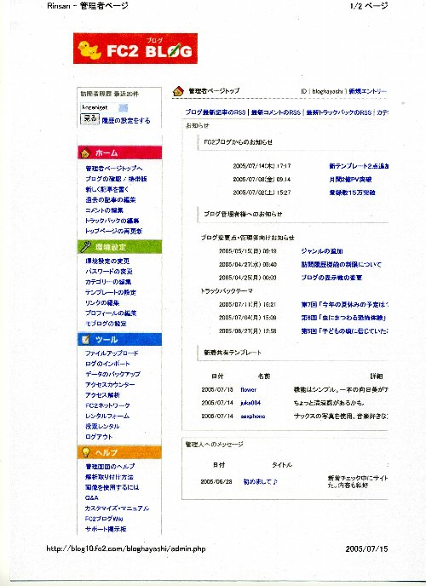
05-07-15
FC2Blog基本説明
1.Blog操作する前に事前準備事項
■文書は、事前にメモ帳で作成する事。
■写真は、投稿する写真をリサイズ変更する。
■複数・多数のデ－タを取り扱いする関係上、自己のPCに専用のホルダ－を設ける。関連デ－タは、このホルダ－にデ－タ保存すること。

2.Blog初期登録する。

3.基本操作事項をまとめる。
その他多数の機能がありますので、必要な場合は、管理者ページトップにいろいろなインデクス項目が整理されていますので、その都度確認ください。
操作上最も基本となる画面
- 管理者ページトップ→Ｂｌｏｇを管理する基本画面である。ここから各種操作するインデクス項目が整理されている。新規エントリ－
- フアイルアップロ－ド→写真をサイトへアップする機能
- テンプレ－トの設定→Ｂｌｏｇの最も優れている機能。
- エントリ－の編集→既に掲載した記事の編集する場合の基本画面。
- エントリ－の修正→掲載した内容の修正方法をこのペ－ジにて操作する。
- その他→必要に応じ補完する。

